22 апреля Международный день Матери-Земли
(с 2009 г.)

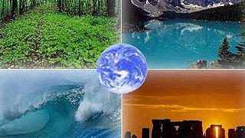

Международный день Матери-Земли отмечается, начиная с 2010 года, ежегодно 22 апреля. Установлен Генеральной Ассамблеей ООН в 2009-м году (резолюция № A/RES/63/278).
В резолюции отмечается, что термин "Мать-Земля" общепринят во многих странах, что он отражает связь между планетой, её экосистемами и человеком.

